TORTA AL COCCO

Ve la consiglio assolutamente.
Secondo me, se accompagnata da una pallina di gelato alla vaniglia è perfetto.

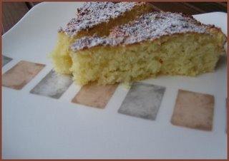Ingredienti:
3 uova,
150 gr di zucchero,
250 gr di cocco disidratato e grattugiato (farina di cocco),
¼ di litro di panna liquida fresca,
una busta di vanillina,
un ¾ di una bustina di lievito per dolci.
Mescolare le uova con lo zucchero e poi aggiungere il cocco e lavorare l'impasto per bene. Aggiungere la panna, la vanillina e dopo aver mescolato ancora energicamente lasciare riposare il composto 20 minuti in frigo, dopo di che aggiungere il lievito e trasferire in una tortiera.
Cuocere in forno a 170° 20-30 minuti.
Giù
Scribacchiato da giucat a 8.00 18 peperoncini
Etichette: Dolci: torte

